البيئة

# الموضوع

code No.452695147

عند الحديث عن البيئة , فإننا نتحدث عن موضوع من اهم الموضوعات حيث انها لا ترتبط ببقعه جغرافيا معينه او مجموعة محدده من الناس,فالبيئه تتعلق بكل الأحياء و الجمادات حيث انها تأخذ مكانه كبيره في التحدث عنها والتحدث عن تغيراتها المتفاجئة سواء كانت سلبيه او ايجابيه وفي موضوعي سوف اتحدث عن البيئة وعن اقسامها وما تتعرض له من تلوث ومسبباتة واضراره وكيفية الحفاظ عليها من اشكال التلوث و الحفاظ علي عناصرها من التلوث سواء كانت المياه او الهوا او التربه او النباتات والحيوانات

## اقسام البيئة

*البيئه الطبيعيه: تضم البيه الطبيعيه كل العناصر التي خلقها الله ولا دخل للإنسان في ايجادها كالبحار, والصحاري, والمياه السطحيه والجوفيه ,و الحياه والحيوانيه و النباتيه

*البيئه المشيده : وهي البيئه التي اوجدها اللإنسان , من الجانب المادي المتمثل في وسائل المواصلات والمسكن و كل الأدوات المستخدمه في حياة اللإنسان اليوميه

العوامل المؤثره في البيئة

التلوث هو من اهم العوامل المؤثره علي البيئة وتلوث البيئة هو دخول مواد غربيه علي مكونات البيئه وقد تكون تلك المواد كيميائيه او فيزيائيه او بيلوجيه  
**مسببات التلوث**\*إلقاء النفايات الصلبه علي الأتربه  
*إلقاء المياه العادمه في مياه الأبحار والمحيطات و الأنهار  
*حرق النفايات بغية التخلص منها  
*دخان المصانع و السيارات  
*استخدام الكيماوات الزراعيه  
*استخدام الأسلحه المختلفه و الحروب  
*مقالع الحجاره و الكسارات  
**اثار التلوث  
*تساقط الامطار الحمضيه,وما تسبب به من اضرار علي النباتات و الحيوانات , لا سيما الثروه البحريه,وتآكل الجدران و البنايات نتيجة تفاعل الحجاره و المواد المعدنيه فيها مع الاحماض الموجوده في هذه الامطار.  
*ضعف خصوبة التربه وتلوثها, لكثرة استخدام المبيدات الحشريه  
*امراض صحيه كخرق غشاء الطبله فقي أذن الإنسان نتيجه للضوضاء  
*الاحتباس الحراري**الحراري كنتيجة لكثرة المواد الملوثة في الجو وبقائها بالقرب من سطح الأرض، فأدى ذلك إلى ارتفاع درجة حرارة سطح الأرض، نتيجة لامتصاص الملوّثات لأشعة الشمس، ومنع انعكاسها إلى الفضاء الخارجي.  
 *تدمير الثروة النباتية كالغابات نتيجة زيادة قطع الأشجار، أو الحرائق الحادثة في الغابات؛ لسبب طبيعي كارتفاع درجة الحرارة، أو لسبب بشري كرَمي سيجارة على أعشاب جافة. *زيادة ثقب طبقة الأوزون؛ كنتيجة لزيادة التلوث وارتفاع نسبة الغازات الضارة المختلفة في الجو، من أول أكسيد الكربون وثاني أكسيد الكربون وغيرها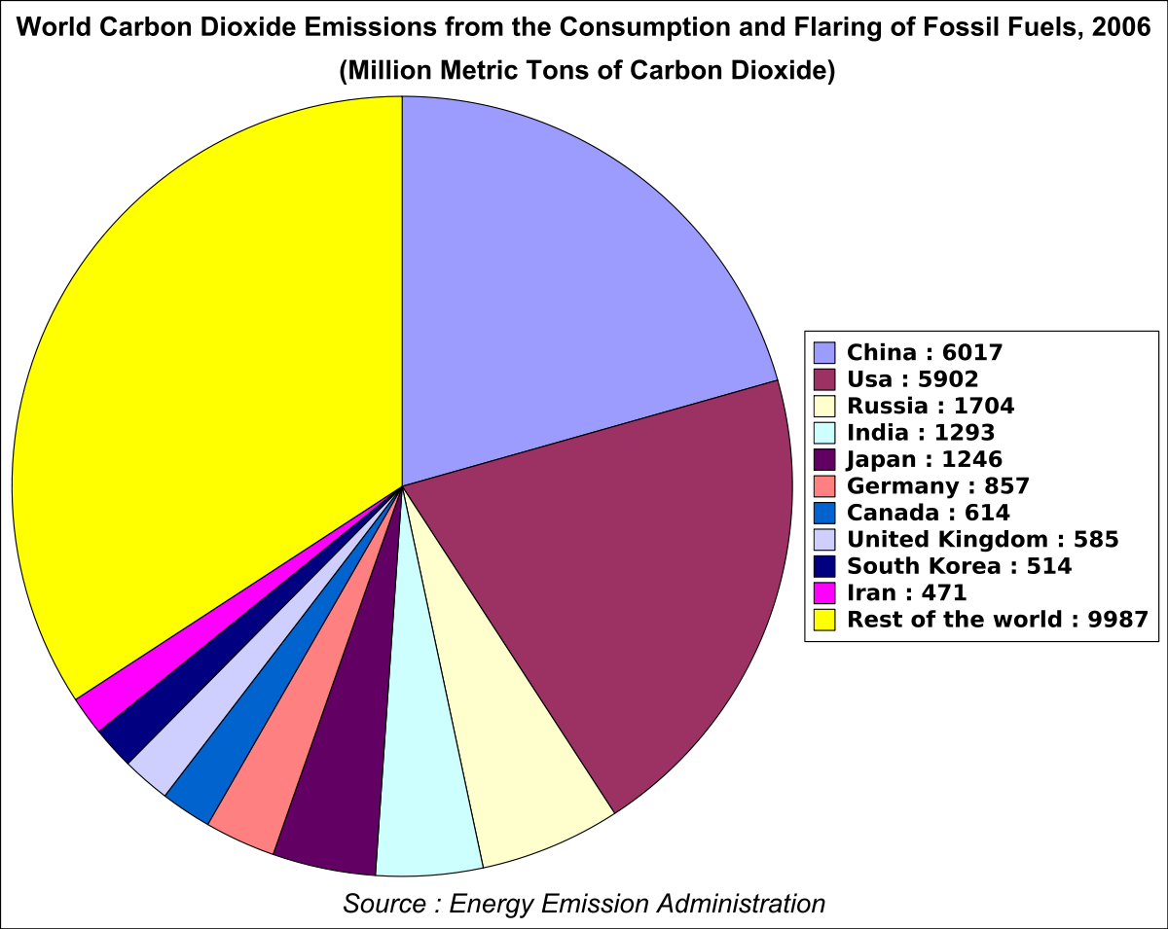

**كيفية** **الحفاظ** **علي** **البيئة**

**دور** **مؤسسات** **المجتمع** **في** **الحفاظ** **علي** **البيئة**   
لقد اصبحت قضية التلوث البيئي أمرا يؤرق العالم بأكمله؛ لما لها من تبعات علي المدي القريب والبعيد لذلك؛ علي جميع المؤسسات التكاتف للحد من هذا التلوث و توعية الناس لمدي خطورة هذا الأمر, وفي ما يلي دور بعض هذاه المؤسسات   
*دور مراكز الأبحاث:يجب ان يكون لهذه المراكز دور مهم في تقديم الأبحاث التي تصب في صالح البيئه , ويكون ذلك بوضع طرق بديله عن الموااد الضاره بالبيئه بمواد اخري تكون صديقه للبيئه  
دور الهيئات الإعلامية: ويكمن دور الإعلام في توعية الناس لمضار التلوث البيئي وخطورته على الصحة، وعرض برامج توعوية يعي من خلالها الناس كيفية التعامل مع البيئة بشكل صحيح، وكيفية التخلص من المخلفات وإعادة تدويرها.   
*دور المؤسسات التعلمية: بما فيها المدارس والجامعات والكليات؛ حيثُ يُترجَم دورها بمواد تُدرّس عن مفهوم البيئة وكيفية المحافظة عليها، وغيرها من الأنشطة المنهجية واللامنهجية التي تزيد من وعيهم ومسؤوليتهم اتجاه البيئة.  
 دور الجهات الإدارية: وهو دور كافة المؤسسات الإدارية بما فيها الحكومات؛ وذلك بوضع قوانين صارمة ونظام مراقبة لطبيعة المواد الكيميائية المُستخدَمة في الصناعات، كما هو الحال في الدّول المتقدمة التي تُشرّع قوانين بمنع استعمال المواد الكيميائية السامة التي تؤثّر سلباً على الإنسان و الكائنات الحيه  
* **دور** **الأفراد** **في** **المحافظة** **على** **البيئة**  
يمكن للأفراد القيام ببعض الامور للمحافظه علي البيئه  
. *القيام بالرحلات القصيرة سيراً على الأقدام، أو باستخدام الدراجة الهوائية، بدلاً من استعمال السيارة  
*شراء عبوات مياه قابله لإعادة الإستخدام و صديقه للبيئه.   
 *شراء الملابس المصنوعة من القُطن العضوي، أو الصوف، أو الحرير، والابتعاد عن الملابس المصنوعة من المواد الكيميائية المُشبعة بالفلور، والتي تُعتبر مادة سامة، وتؤثر على البيئة وصحة الإنسان..  
محليا او العضويه ,بحيث لا يتم استخدام المبيدات الحشريه التي تشكل خطرا علي البيئه . *شراء الفواكه و الخضراوات

*زراعة الاشجار التي تقوم بإنشاء ظِلال حول المنزل، وبالتالي تُقلل من استخدام مُكيف الهواء، وتوفر أيضاً مكان هادىء، وهواء نقي إذ تَسحب ثاني أكسيد الكربون، وتُنتج الأكسجين..  
*استخدام مصابيح فلوريسنت، والتي تَستهلك طاقة أقل، بالرغم من أنها تَستمر لفترة أطول **1. Reduce the usage of your electrical appliances**

This serves as the best means to conserve the energy. You can buy appliances that are not only environment friendly but energy efficient too. One of the best ways to conserve electricity is by switching off all the lights and appliances when not in use. You can wash your clothes in a washing machine using both warm and cold water instead of using hot water. Try solar power for heating water instead of an electrical appliance.

**2. Drive your car less**

You can drive your car less and acquire other means of transportation instead. Many countries recommend repairing of leaking air condition of your car that adversely destroys the upper layer of ozone atmosphere. You must also be careful while filling your car with gas and see that it doesn’t spills off the tank. You can also use motor oil that is energy-efficient.

**3.** **Reduce the usage of your wooden stove**

Wood stove tend to generate excess smoke into the air which is harmful for the health of your entire family. Instead you can cook food on energy efficient appliances that promises low cost and quick cooking too.

**4.** **Maintain a healthy eco system**

It is the need of an eco system to have good interaction with green plants, organisms and animals in a healthy environment. These three helps to keep the entire eco system healthy and alive for many years together. It is due to excessive air pollution and global warming that the entire eco system is negatively affected today. With a little change in your daily lifestyle, you can definitely help to protect the entire planet with its ecosystem is a healthier way.

**5.** **Reduce usage of chemicals and pesticides**

. It is always advisable to eliminate maximum household chemicals and pesticides that directly pollute the green environment. Instead you can make your own solutions for cleaning purpose using distilled vinegar, lemon and baking soda. There are many ‘green’ cleaning products available in the market that is environmentally friendly and conventional cleaners too.

**6. Recycle the waste products**

Many waste products like glass, plastics, aluminum and paper can be recycled instead of been disposed off in the dustbin. This will prevent any air pollution accumulated on burning these products. You can also use reusable towels and reusable bags rather than using disposable plastics or bags.

**7. Reduce carbon footprints**

There are many ways to cut back carbon footprints causing excess air pollution. You can lower the temperature of your water heater, wash dishes manually instead of using a dishwasher, reduce the use of air conditioner or heater and buy energy efficient lights to lower the energy consumption and heat generation level.

**8. Grow your food locally**

Planting of the food locally helps in reducing the overall commercial transportation of food items that require pesticides and preservatives to preserve them. These preservatives directly pollute the air. It is also a proven facts that organic food is more sustainable that the one which is preserved using harmful pesticides and chemicals, thereby casing harm to the entire global ecosystem.

**9. Reduce contaminants**

It is always a better option to reduce the usage of contaminants and toxic materials at home. A healthy environment begins from your home. You must also take care to dispose off all the waste material in a proper way rather can simply disposing them off in the bins.

**10. Avoid the pollution**

Try not to throw away trash or waste materials almost anywhere in and around your house. You must try to dispose off biodegradable as well as non-biodegradable wastes in a proper way and avoid littering it all over your home environment. Any excess air or water pollution can negatively affect you and your family’s health while destroying the entire environment globally.